Anexos

Anexo 1 – Planificação Anual de Geografia 10º Ano

FINALIDADES
• Promover o desenvolvimento pessoal, numa perspetiva de responsabilidade, de autonomia e de confiança em si próprio;
• Desenvolver a curiosidade geográfica como promotora da educação para a cidadania;
• Aprofundar o saber/pensar o espaço geográfico, no sentido da disponibilidade para a reconstrução crítica do próprio saber;
• Aprofundar o conhecimento de culturas e de territórios, numa formação orientada para o respeito, solidariedade e tolerância;
• Promover a consciencialização da complexidade das causas dos fenómenos espaciais e da interação dos vários fatores na sua explicação;
• Promover a participação nas discussões relativas à organização do espaço ponderando os riscos para a saúde e para o ambiente envolvidos nas tomadas de decisão;
• Desenvolver um sentido de pertença e de atitudes de solidariedade territorial numa perspetiva de sustentabilidade.

N.º Aulas Total:

134 aulas

(100 horas)

Escola: Inserida num meio suburbano, a Escola S c/ 3º ciclo Dr. Joaquim Gomes Ferreira Alves, Valadares, tem recebido alunos de diversas proveniências sociais, com encarregados de educação que exercem atividades ligadas aos três sectores económicos fundamentais. No entanto, uma crise económica tem colocado elevado número de pessoas no desemprego. Tem vindo a estender-se para esta área "zonas-dormitório" de população que trabalha no Porto. Alunos: A Escola recebe alunos de Valadares, Vilar do Paraíso, Madalena, Gulpilhares, incluindo os lugares de Francelos, Aguda e parte de Miramar, e ainda, embora em menor escala e frequentando o Ensino Secundário, alguns alunos de Canidelo, Arcozelo e V.N. de Gaia, em áreas de estudos não disponíveis nas Escolas das suas zonas. A heterogeneidade dos alunos é assim bem marcada tanto a nível social como económico. Docentes e Auxiliares de Educação: O corpo docente está, na sua esmagadora maioria, estabilizado. A Escola possui uma Técnica Superior com funções de Assistente Social. Os funcionários da ação educativa não são todos efetivos na escola existindo muitos, que estão provisoriamente colocados pelo fundo de desemprego. Recursos: Escola em remodelação possui grande quantidade de salas e equipamentos usuais (biblioteca, auditório, refeitório, papelaria,...que se espera entrarem em total funcionamento ao longo do ano letivo).
As finalidades primordiais do Projeto Educativo de Escola prendem-se com uma normalização do horário escolar, com vista à melhoria significativa da massa estudantil.
A escola está dividida entre o ensino secundário e básico ao nível do terceiro ciclo, funcionando em regime normal e com período noturno apresentando uma grande oferta das Novas Oportunidades.

Contexto Educativo

Contexto Temporal

P. E. E.

O Projeto Educativo de Escola possui um vasto número de objetivos, que se poderão resumir à necessidade de implementar atividades cuja finalidade é a formação integral e socializadora dos alunos, desenvolvendo cidadãos críticos e informados.

• Leitura e interpretação
de mapas de escalas
diversas.

• Observação de
diferentes situações
relativos ao tema em
vídeo.

•Visita de estudo a áreas de relevo contrastante.

•Comparação de dados.
•Pesquisa de informação.

•Construção de gráficos em papel milimétrico.

•Debates e jogos de papéis.

• Trabalho individual/
pares/grupo.

• Fichas formativas e sumativas.

• Participação Oral.

•Auto e heteroavaliação.

• Diário do Professor (registo em grelhas de avaliação).

ESTRATÉGIAS
ACTIVIDADES
AVALIAÇÃO

COMPETÊNCIAS
TEMAS/SUBTEMAS
CONTEÚDOS

• Compreender as grandes características do relevo de Portugal Continental e Insular.
• Compreender a origem das principais formas de relevo de Portugal Continental e Insular.
• Interpretar aspetos físicos das paisagens utilizando quer a observação direta, quer a observação indireta.
• Interpretar mapas hipsométricos de diferentes escalas.
• Localizar espaços e fenómenos geográficos.
• Executar croquis simples.
• Compreender a importância da valorização do património natural.
• Manifestar atitudes de respeito pelo património natural de modo a legá-lo às gerações vindouras em condições de ser utilizado.
• Manifestar espírito de tolerância e capacidade de diálogo crítico.
• Manifestar rigor e empenhamento na realização das atividades propostas.
• Utilizar a expressão gráfica e cartográfica.
• Pesquisar dados relativos ao tema.

1º Período/ 2º Período
35 horas
MÓDULO B1
O Quadro Natural de Portugal – O Relevo

B1.1 - As características morfológicas de Portugal Continental
B1.2 - O relevo de Portugal Continental no conjunto da Península Ibérica
B1.3 - A morfologia dos arquipélagos dos Açores e da Madeira
B1.4 - O relevo dos arquipélagos dos Açores e da Madeira e a Tectónica de Placas
B1.5 - O litoral e o relevo submarino

•Diálogo vertical e horizontal.

• Leitura e interpretação
de documentos geográficos.

• Observação direta e indireta
• Visita de estudo a áreas com intervenção turística.

•Tratamento estatístico, gráfico e cartográfico.

•Comparação de dados.

•Análise de notícias da imprensa.

• Trabalho individual/
pares/grupo.

• Fichas de trabalho
formativas e sumativas.

• Participação oral.

•Auto e heteroavaliação.

• Diário do Professor (registo em grelhas de avaliação).

AVALIAÇÃO

ESTRATÉGIAS
ACTIVIDADES
2ºPeríodo
40 horas
MÓDULO B2
O Quadro Natural de Portugal – O Clima

B2.1- As características climáticas de Portugal Continental

B2.2 - A diferenciação climática de Portugal Continental

B2.3 - O clima de Portugal no contexto dos grandes conjuntos climáticos europeus

B2.4 - As características climáticas dos Açores e da Madeira

TEMAS/SUBTEMAS
CONTEÚDOS

• Compreender as características do clima de Portugal Continental e Insular.
• Compreender o padrão da distribuição espacial da temperatura e da precipitação.
• Compreender a variação inter- anual e intra-anual da precipitação.
• Interpretar de forma sumária cartas sinópticas.
• Interpretar de forma sumária imagens de satélite.
• Interpretar blocos-diagrama.
• Pesquisar informação meteorológica na Internet.
• Utilizar técnicas de expressão gráfica e cartográfica.
• Interpretar mapas com a distribuição de diversos elementos do clima.
• Debater a importância da valorização económica do clima.
• Manifestar preocupações relativas à necessidade de consolidar uma «cultura de risco» relacionada com os fenómenos meteorológicos.
• Manifestar preocupações relativamente ao processo de desertificação.
• Manifestar espírito de tolerância e capacidade de diálogo crítico.
• Manifestar rigor e empenhamento na realização das atividades propostas.
• Manifestar interesse/preocupação pelos problemas ambientais ao nível mundial.
•Utilizar a expressão gráfica e cartográfica.
• Pesquisar dados relativos ao tema.

COMPETÊNCIAS

•Análise de mapas de escala diversa, de imagens
(fotografias, diapositivos) e de croquis.

•Pesquisa de informação.

•Construção de gráficos e mapas

•Interpretação da informação.

•Observação indireta.

•Comparação de dados.

• Trabalho individual/
pares/grupo.

• Fichas de trabalho
formativas e sumativas.

• Participação oral.

•Auto e heteroavaliação.

• Diário do Professor (registo em grelhas de avaliação).

ESTRATÉGIAS
ACTIVIDADES
AVALIAÇÃO

2º Período / 3ºPeríodo
25 horas

MÓDULO B3
O Quadro Natural de Portugal – A Água
TEMAS/SUBTEMAS
CONTEÚDOS

• Compreender o padrão de distribuição dos recursos hídricos superficiais e subterrâneos, em Portugal.
• Compreender a distinção entre recurso potencial e recurso disponível.
• Compreender a necessidade da gestão integrada das bacias hidrográficas e das áreas costeiras com elas relacionadas, em Portugal.
• Compreender a importância da água das bacias hidrográficas internacionais nos recursos hídricos nacionais.
• Compreender que o consumo per capita de água varia com as atividades desenvolvidas pela população e o seu nível tecnológico.
• Debater as vantagens da monitorização dos recursos hídricos.
• Compreender o papel dos recursos hídricos no ordenamento do território.
• Conhecer o quadro legislativo relativo à água.
• Utilizar a expressão gráfica e cartográfica.
• Pesquisar dados relativos ao tema.
• Manifestar espírito de tolerância e capacidade de diálogo crítico.
• Manifestar atitudes conducentes a uma correta utilização da água.
• Manifestar comportamentos que revelem preocupações relativas à qualidade da água.
• Manifestar atitudes que revelem o conhecimento dos direitos e dos deveres de um consumidor consciente.

COMPETÊNCIAS

Anexo 2 – Planificação Anual de Geografia 11º Ano

FINALIDADES:
• Promover o desenvolvimento pessoal, numa perspetiva de responsabilidade, de autonomia e de confiança em si próprio;
• Desenvolver a curiosidade geográfica como promotora da educação para a cidadania,
• Aprofundar o saber/pensar o espaço geográfico, no sentido da disponibilidade para a reconstrução crítica do próprio saber;
• Aprofundar o conhecimento de culturas e de territórios, numa formação orientada para o respeito, solidariedade e tolerância;
• Promover a consciencialização da complexidade das causas dos fenómenos espaciais e da interação dos vários fatores na sua explicação;
• Promover a participação nas discussões relativas à organização do espaço ponderando os riscos para a saúde e para o ambiente envolvidos nas tomadas de decisão;
• Desenvolver um sentido de pertença e de atitudes de solidariedade territorial numa perspetiva de sustentabilidade.

Contexto Temporal
Contexto Educativo

N.º Aulas Total:
67 aulas
(50horas)

Escola: Inserida num meio suburbano, a Escola S c/ 3º ciclo Dr. Joaquim Gomes Ferreira Alves, Valadares, tem recebido alunos de diversas proveniências sociais, com encarregados de educação que exercem atividades ligadas aos três sectores económicos fundamentais. No entanto, uma crise económica tem colocado elevado número de pessoas no desemprego. Tem vindo a estender-se para esta área "zonas-dormitório" de população que trabalha no Porto. Alunos: A Escola recebe alunos de Valadares, Vilar do Paraíso, Madalena, Gulpilhares, incluindo os lugares de Francelos, Aguda e parte de Miramar, e ainda, embora em menor escala e frequentando o Ensino Secundário, alguns alunos de Canidelo, Arcozelo e V.N. de Gaia, em áreas de estudos não disponíveis nas Escolas das suas zonas. A heterogeneidade dos alunos é assim bem marcada tanto a nível social como económico. Docentes e Auxiliares de Educação: O corpo docente está, na sua esmagadora maioria, estabilizada. A Escola possui uma Técnica Superior com funções de Assistente Social. Os funcionários da acção educativa não são todos efetivos na escola existindo muitos, que estão provisoriamente colocados pelo fundo de desemprego. Recursos: Possui grande quantidade de salas e os equipamentos usuais (biblioteca, ginásio, auditório, refeitório, papelaria,... os recursos informáticos são quase exclusivamente destinados à disciplina de I.T.I. As finalidades primordiais do Projeto Educativo de Escola prendem-se com uma normalização do horário escolar, com vista à melhoria significativa da massa estudantil.
A escola está dividida entre o ensino secundário e básico ao nível do terceiro ciclo, funcionando em regime normal e com período noturno.

P. E. E.

O Projeto Educativo de Escola possui um vasto número de objetivos, que se poderão resumir à necessidade de implementar atividades cuja finalidade é a formação integral e socializadora dos alunos, desenvolvendo cidadãos críticos e informados.

P. C. E.

O Projeto Curricular de Escola encontra-se em fase de elaboração, tendo como finalidades os objetivos do Projeto Educativo de Escola.

• Leitura e interpretação
de mapas de escalas
diversas.

• Observação de
diferentes situações
relativos ao tema em
vídeo.

•Comparação de dados.

•Pesquisa de informação.

•Construção de gráficos em papel milimétrico.

•Debates e jogos de papéis.

•Construção de portefólio.

• Trabalho individual/
pares/grupo.
• Fichas de trabalho
formativas.
• Participação Oral.
•Auto e heteroavaliação.
• Portefólio individual.
• Diário do Professor (registo em grelhas de avaliação).

AVALIAÇÃO

ESTRATÉGIAS
ACTIVIDADES

1º Período

MÓDULO B4
PORTUGAL – A POPULAÇÃO

B4.1 - A evolução numérica
B4.2 - A distribuição espacial
B4.3 - As estruturas demográficas
B4.4 - A emigração e a imigração

TEMAS/SUBTEMAS
CONTEÚDOS

• Compreender a evolução numérica da população portuguesa.
• Compreender a distribuição espacial da população portuguesa.
• Explicar a evolução das diferentes variáveis demográficas.
• Debater as principais assimetrias demográficas no território nacional.
• Discutir soluções para o problema do despovoamento.
• Debater o papel da emigração e da imigração, em Portugal.
• Utilizar técnicas de expressão gráfica e cartográfica.
• Pesquisar dados estatísticos no sítio da Internet do INE e em outros semelhantes.
• Selecionar, sistematizar e interpretar dados estatísticos.
• Interpretar mapas e gráficos diversos.
• Manifestar espírito de tolerância e capacidade de diálogo crítico.
• Manifestar rigor e empenhamento na realização das atividades propostas.

COMPETÊNCIAS

•Diálogo vertical e horizontal.
• Construção de gráficos.
• Leitura e interpretação
de documentos geográficos.

• Observação direta e indireta.
•Tratamento estatístico, gráfico e cartográfico.

•Comparação de dados.
•Análise de notícias da imprensa.
•Debates.

• Trabalho individual/
pares/grupo.

• Fichas de trabalho
formativas e sumativas.

• Participação oral.

•Auto e heteroavaliação.

• Diário do Professor (registo em grelhas de avaliação).

TEMAS/SUBTEMAS
CONTEÚDOS

• Compreender a dificuldade em definir cidade tanto interna como internacionalmente.
• Compreender a formação das áreas metropolitanas.
• Compreender os problemas decorrentes da expansão urbana.
• Compreender os problemas da rede urbana portuguesa.
• Interpretar paisagens urbanas.
• Realizar pesquisas sobre o tema.
• Manifestar preocupações relativamente à qualidade de vida urbana.
• Compreender as vantagens e as limitações da concentração e da dispersão do povoamento.
• Manifestar espírito de tolerância e de diálogo crítico.
• Manifestar rigor e empenhamento na realização das atividades propostas.
• Manifestar atitudes de autonomia na realização de trabalhos de campo.
• Manifestar atitudes de respeito pelo património natural e construído.

AVALIAÇÃO

ESTRATÉGIAS
ACTIVIDADES
COMPETÊNCIAS

1º Período/2ºPeríodo

MÓDULO B5
PORTUGAL – AS ÁREAS URBANAS
B5.1 – A organização interna
B5.2 – A expansão urbana
B5.3 – A rede urbana portuguesa
B5.4 – A rede urbana portuguesa no contexto da União Europeia

•Análise de mapas de escala diversa, de imagens.

(fotografias, diapositivos) e de croquis.

•Pesquisa de informação.

•Construção de gráficos.

•Interpretação da informação.

•Observação indireta.

• Visita de estudo a áreas rurais com intervenção turística.

•Comparação de dados.

•Debates.

• Trabalho individual/
pares/grupo.

• Fichas de trabalho
formativas e sumativas.

• Participação oral.

•Auto e heteroavaliação.

• Diário do Professor (registo em grelhas de avaliação).

• Compreender os principais bloqueios da agricultura portuguesa.
• Avaliar o impacto da PAC na agricultura portuguesa.
• Compreender os problemas ambientais do sistema de produção agro-pecuário.
• Discutir medidas de desenvolvimento integrado das áreas rurais.
• Realizar pesquisas sobre o tema.
• Selecionar, sistematizar e interpretar dados estatísticos.
• Utilizar técnicas de expressão gráfica e cartográfica.
• Selecionar o tipo de cartografia adequada aos fenómenos a representar.
• Manifestar rigor e empenhamento na realização das atividades propostas.
• Manifestar interesse/preocupação relativamente à qualidade de vida nas áreas rurais.
• Manifestar atitudes de respeito pelo património existente no espaço rural.

2º Período/3ºPeríodo

MÓDULO B6
PORTUGAL – AS ÁREAS RURAIS
B6.1. As características do espaço agrário
B6.2. Os problemas da agricultura portuguesa
B6.3. A agricultura portuguesa e a Política Agrícola Comum
B6.4. As novas oportunidades para as áreas rurais

AVALIAÇÃO

ESTRATÉGIAS
ACTIVIDADES
COMPETÊNCIAS
TEMAS/SUBTEMAS
CONTEÚDOS

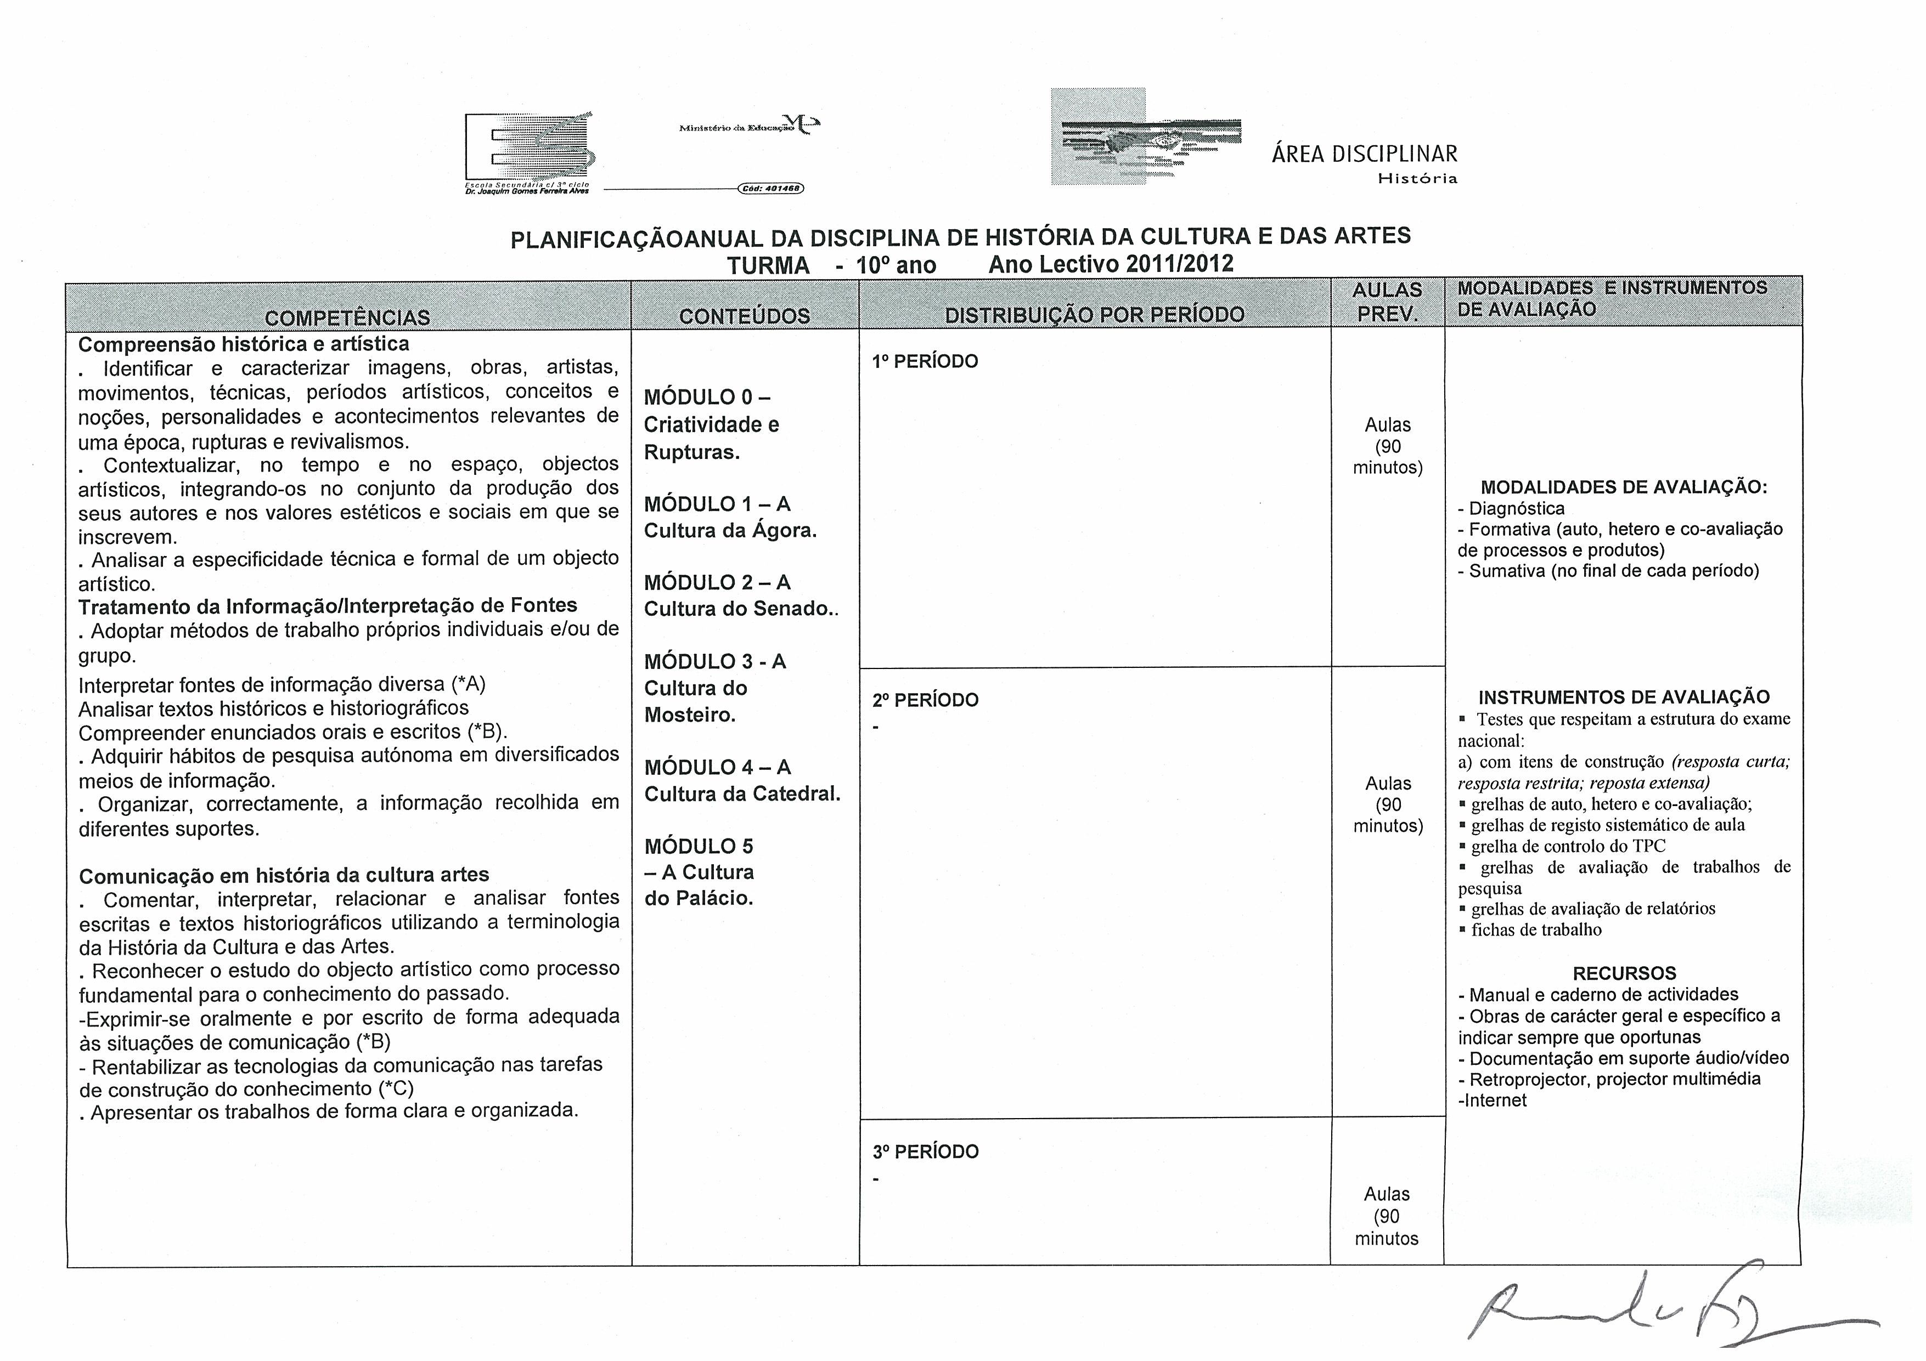
Anexo 3 – Planificação Anual de História da Cultura e das Artes 10º Ano
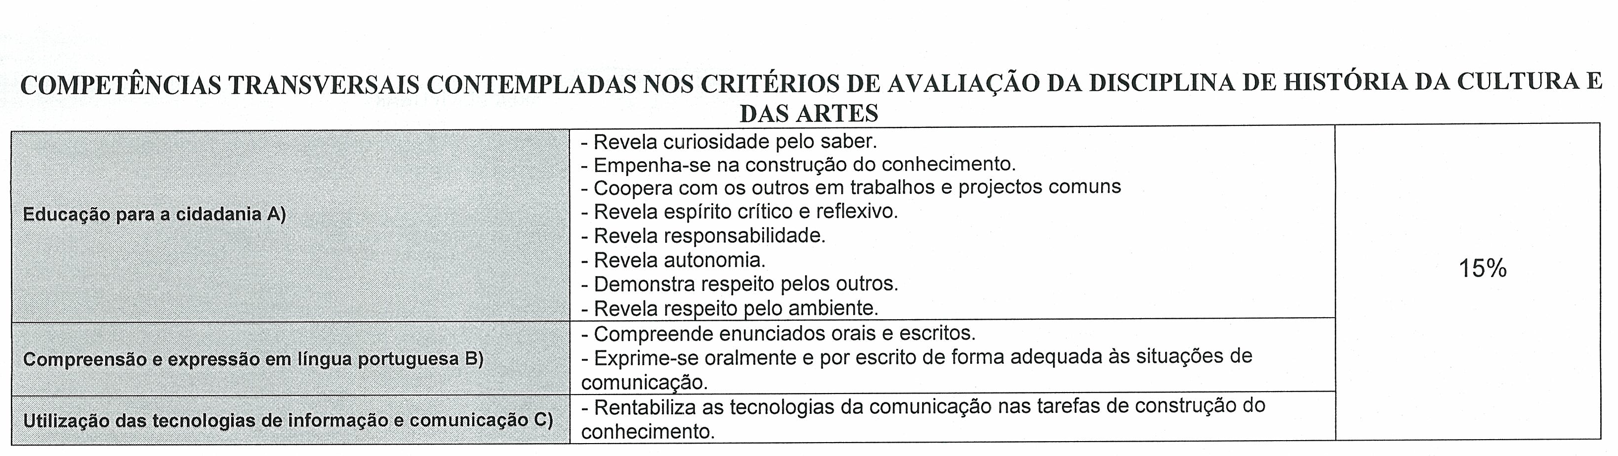

Anexo 4 – Ficha de visualização e escuta ativa


Ficha de visualização e escuta ativa do filme documentário Ruínas
1. Visualiza atentamente o filme documentário.
1.1. Menciona o Nome do Espaço e do Local, identifica também a Função predominante no mesmo, assinalando com uma cruz (X).

Nome do Espaço e Local 1 _____________________________________________________________________________
Funções: Residencial ___ Industrial ___ Religiosa ___ Turística ___ Cultural___ Educativa ___ Saúde___ Industrial Extrativa___ Produção Energética___ Pesca___ Transportes___

Nome do Espaço e Local 2
_____________________________________________________________________________
Funções: Residencial ___ Industrial ___ Religiosa ___ Turística ___ Cultural___ Educativa ___ Saúde___ Industrial Extrativa___ Produção Energética___ Pesca___ Transportes___

Nome do Espaço e Local 3
_____________________________________________________________________________
Funções: Residencial ___ Industrial ___ Religiosa ___ Turística ___ Cultural___ Educativa ___ Saúde___ Industrial Extrativa___ Produção Energética___ Pesca___ Transportes___

Nome do Espaço e Local 4
_____________________________________________________________________________
Funções: Residencial ___ Industrial ___ Religiosa ___ Turística ___ Cultural___ Educativa ___ Saúde___ Industrial Extrativa___ Produção Energética___ Pesca___ Transportes___

Nome do Espaço e Local 5
_____________________________________________________________________________
Funções: Residencial ___ Industrial ___ Religiosa ___ Turística ___ Cultural___ Educativa ___ Saúde___ Industrial Extrativa___ Produção Energética___ Pesca___ Transportes___

Nome do Espaço e Local 6
_____________________________________________________________________________
Funções: Residencial ___ Industrial ___ Religiosa ___ Turística ___ Cultural___ Educativa ___ Saúde___ Industrial Extrativa___ Produção Energética___ Pesca___ Transportes___

Nome do Espaço e Local 7
_____________________________________________________________________________
Funções: Residencial ___ Industrial ___ Religiosa ___ Turística ___ Cultural___ Educativa ___ Saúde___ Industrial Extrativa___ Produção Energética___ Pesca___ Transportes___

Nome do Espaço e Local 8
_____________________________________________________________________________
Funções: Residencial ___ Industrial ___ Religiosa ___ Turística ___ Cultural___ Educativa ___ Saúde___ Industrial Extrativa___ Produção Energética___ Pesca___ Transportes___
Nome do Espaço e Local 9
_____________________________________________________________________________
Funções: Residencial ___ Industrial ___ Religiosa ___ Turística ___ Cultural___ Educativa ___ Saúde___ Industrial Extrativa___ Produção Energética___ Pesca___ Transportes___

Nome do Espaço e Local 10
_____________________________________________________________________________
Funções: Residencial ___ Industrial ___ Religiosa ___ Turística ___ Cultural___ Educativa ___ Saúde___ Industrial Extrativa___ Produção Energética___ Pesca___ Transportes___

Nome do Espaço e Local 11
_____________________________________________________________________________
Funções: Residencial ___ Industrial ___ Religiosa ___ Turística ___ Cultural___ Educativa ___ Saúde___ Industrial Extrativa___ Produção Energética___ Pesca___ Transportes___

Nome do Espaço e Local 12
_____________________________________________________________________________
Funções: Residencial ___ Industrial ___ Religiosa ___ Turística ___ Cultural___ Educativa ___ Saúde___ Industrial Extrativa___ Produção Energética___ Pesca___ Transportes___

Nome do Espaço e Local 13
_____________________________________________________________________________
Funções: Residencial ___ Industrial ___ Religiosa ___ Turística ___ Cultural___ Educativa ___ Saúde___ Industrial Extrativa___ Produção Energética___ Pesca___ Transportes___

Nome do Espaço e Local 14
_____________________________________________________________________________
Funções: Residencial ___ Industrial ___ Religiosa ___ Turística ___ Cultural___ Educativa ___ Saúde___ Industrial Extrativa___ Produção Energética___ Pesca___ Transportes___

Nome do Espaço e Local 15
_____________________________________________________________________________
Funções: Residencial ___ Industrial ___ Religiosa ___ Turística ___ Cultural___ Educativa ___ Saúde___ Industrial Extrativa___ Produção Energética___ Pesca___ Transportes___

Nome do Espaço e Local 16
_____________________________________________________________________________
Funções: Residencial ___ Industrial ___ Religiosa ___ Turística ___ Cultural___ Educativa ___ Saúde___ Industrial Extrativa___ Produção Energética___ Pesca___ Transportes___

Nome do Espaço e Local 17
_____________________________________________________________________________
Funções: Residencial ___ Industrial ___ Religiosa ___ Turística ___ Cultural___ Educativa ___ Saúde___ Industrial Extrativa___ Produção Energética___ Pesca___ Transportes___

Nome do Espaço e Local 18
_____________________________________________________________________________
Funções: Residencial ___ Industrial ___ Religiosa ___ Turística ___ Cultural___ Educativa ___ Saúde___ Industrial Extrativa___ Produção Energética___ Pesca___ Transportes___

Nome do Espaço e Local 19
_____________________________________________________________________________
Funções: Residencial ___ Industrial ___ Religiosa ___ Turística ___ Cultural___ Educativa ___ Saúde___ Industrial Extrativa___ Produção Energética___ Pesca___ Transportes___

Nome do Espaço e Local 20
_____________________________________________________________________________
Funções: Residencial ___ Industrial ___ Religiosa ___ Turística ___ Cultural___ Educativa ___ Saúde___ Industrial Extrativa___ Produção Energética___ Pesca___ Transportes___

Nome do Espaço e Local 21
_____________________________________________________________________________
Funções: Residencial ___ Industrial ___ Religiosa ___ Turística ___ Cultural___ Educativa ___ Saúde___ Industrial Extrativa___ Produção Energética___ Pesca___ Transportes___

2. Refere o Nome do Realizador do filme documentário.
_____________________________________________________________________________

Bom Trabalho!

Anexo 5 – Inquérito por questionário
Filme Documentário Ruínas
Curso: ……………………………………………………… Disciplina: ………………………………………………… Ano: ……………

1. Assinale com uma Cruz as opções corretas:
1.1. Grau de Conhecimento
Já tinha visto o documentário Ruínas. ……….
Não tinha visto o documentário Ruínas. ……….

1.2. Grau de Conhecimento
Já conhecia (de ouvir falar; através da TV; na internet; outros) o documentário. ……….
Não conhecia o documentário. ……….

1.3. Grau de Satisfação
Gostei do documentário. ……….
Não gostei do documentário. ……….
Não sei. ……….

1.4. Grau de Satisfação
Considero o documentário muito longo. ……….
Considero o documentário longo. ……….
Considero que o documentário tem a duração necessária. ……….
Considero que o documentário tem uma duração insuficiente. ……….

1.5. Grau de Satisfação
Considero o documentário muito parado. ……….
Considero o documentário parado. ……….
Considero que o documentário tem a ação necessária. ……….

2. Assinale, com um círculo, o Grau de interesse relativo ao conteúdo do documentário Ruínas:
(1 – Nada interessante; 2 – Pouco interessante; 3 – Interessante; 4 - Muito interessante; 5 – Pleno de interesse)
1 2 3 4 5
3. Assinale, com um círculo, o Grau de relacionamento entre o documentário Ruínas e esta disciplina:
(1 – Nenhuma relação; 2 – Pouco relação; 3 – Suficiente relação; 4 – Muita relação; 5 – Plena relação)
1 2 3 4 5
4. Assinale, com um círculo, o Grau de relacionamento entre o documentário Ruínas e os conteúdos programáticos desta disciplina:
(1 – Nenhuma relação; 2 – Pouco relação; 3 – Suficiente relação; 4 – Muita relação; 5 – Plena relação)
1 2 3 4 5
5. Assinale, com um círculo, o Grau de relacionamento entre o documentário Ruínas e o curso que frequenta:
(1 – Nenhuma relação; 2 – Pouco relação; 3 – Suficiente relação; 4 – Muita relação; 5 – Plena relação) 1 2 3 4 5

6. No caso de desejar formular um juízo ou opinião sobre o filme documentário Ruínas, utilize o espaço seguinte.

______________________________________________________________________________________________________________________________________________________________________________________________________________________________________________________________________________________________________________________________________________________________________________________________________________________________________________________________________________________________________________________________

Obrigado!

Anexo 6 – Base cartográfica (NUTS II)

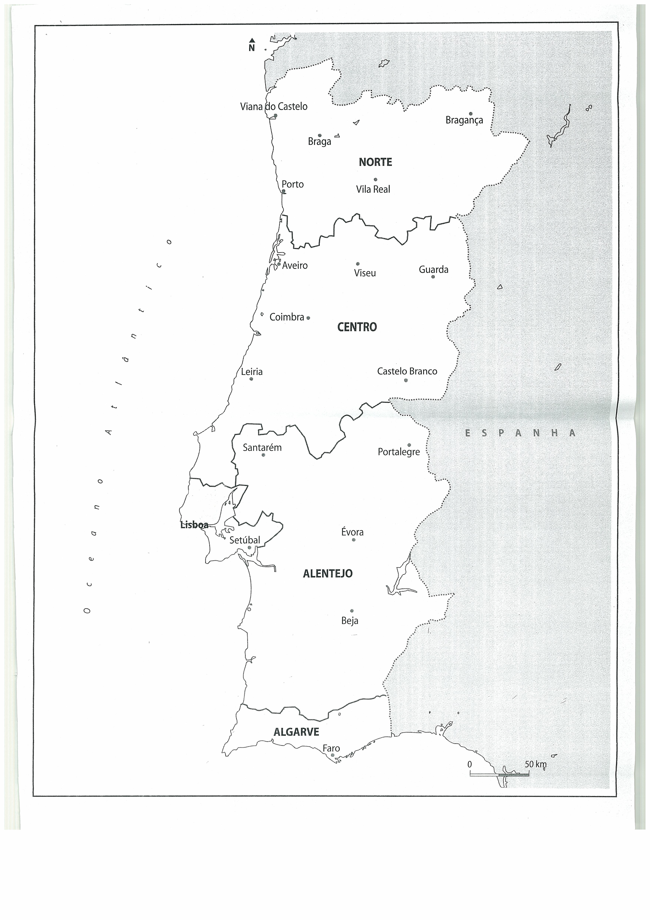
Anexo 6.1 – Trabalhos elaborados pelos alunos na localização geográfica dos espaços visualizados no Ruínas

Anexo 7 – Ficha informativa

1. Observa o Mapa de estradas de Portugal Continental.
1.1. Localiza, na base cartográfica, com os números correspondentes,
Espaços e/ou os Locais apresentados.

1 - TORRES DA TORRALTA, TRÓIA, SETÚBAL.
Função: Turística
2 - CEMITÉRIO DO PRADO DO REPOUSO, PORTO.
Função: Religiosa
3 - BAIRRO DO ALVITO, ALCÂNTARA, LISBOA.
Função: Residencial
4 - RESTAURANTE PANORÂMICO DE MONSANTO, LISBOA.
Função: Turística
5 - ANTIGAS PEDREIRAS DO RIO SECO, ALCÂNTARA, LISBOA.
Função: Industrial Extrativa
6 - PARQUE MAYER, LISBOA.
Função: Cultural
7 - BAIRRO OPERÁRIO DA CUF, BARREIRO.
Funções: Residencial e Industrial
8 - ALDEIA DE COVA DO VAPOR, COSTA DA CAPARICA, ALMADA.
Funções: Residencial e Pesca
9 - BAIRRO DE PESCADORES DA FONTE DA TELHA, ALMADA.
Funções: Residencial e Pesca
10 - ESTALAGEM S. JOSÉ, PORTO DAS BARCAS, LOURINHÃ.
Função: Turística
11 - NAVIO-MUSEU SANTO ANDRÉ, ILHAVO.
Funções: Turística e Pesca
12 - SANATÓRIO MARÍTIMO DO NORTE, VALADARES, V.N. DE GAIA.
Função: Saúde

13 - CENTRO EDUCATIVO DO MOSTEIRO DE SANTA CLARA, VILA DO CONDE.
Funções: Religiosa e Educativa
14 - ALDEIA DE BARROCAL DO DOURO, MIRANDA DO DOURO.
Função: Residencial
15 - CONJUNTO HIDROGRÁFICO DO DOURO INTERNACIONAL, MIRANDA DO DOURO.
Função: Produção Energética
16 - ESTAÇÃO FERROVIÁRIA DE BARCA D’ALVA, GUARDA.
Função: Transportes
17 - ALDEIA DE POMARÃO, MÉRTOLA.
Função: Industrial Extrativa
18 - MINAS DE S. DOMINGOS, MÉRTOLA.
Função: Industrial Extrativa
19 - SANATÓRIO DOS FERROVIÁRIOS, PENHAS DA SAÚDE, COVILHÃ.
Função: Saúde
20 - ESTALAGEM GADO BRAVO, PORTO ALTO, BENAVENTE.
Função: Turística
21 - SANATÓRIO ALBERGARIA, CABEÇO DE MONTACHIQUE, LOURES, LISBOA. Função: Saúde

Anexo 8 – Ficha de trabalho nº1


Os técnicos de turismo são os profissionais que organizam e promovem a venda e a prestação de serviços turísticos. Os guias-intérpretes acompanham os turistas em viagens e visitas a locais de interesse turístico e patrimonial (museus, palácios, monumentos nacionais, etc.), zelando sempre pelo seu bem-estar. No que se refere aos correios de turismo, estes profissionais são também responsáveis pelo bem-estar dos turistas, mas trabalham como representantes das organizações que promovem serviços turísticos.
No âmbito de uma agência de viagens, por exemplo, necessitam de conhecer previamente todos os programas de viagens para poderem aconselhar e organizar roteiros que se adaptem o melhor possível às exigências de cada cliente.
Aos guias-intérpretes é-lhes exigida a capacidade de saber acompanhar grandes grupos (em alguns casos, é necessário acompanhar grupos de 40/50 pessoas) e um conhecimento aprofundado das regiões e países visitados. É-lhes, por isso, imprescindíveis os conhecimentos em história, etnologia, política, religião, geografia e arte, entre outras matérias.

Fonte: atturismo.com.sapo.pt/tecnicoturismo.htm

2. Após a construção do Mapa dos locais representados no filme documentário “Ruínas”, faz a análise do mesmo e retira algumas conclusões (localização, tipo de funções, etc.).
__________________________________________________________________________________________________________________________________________________________________________________________________________________________________________________________________________________________________________________________________________________________________________________________________________________________________________________________________________________________________________________________________________________________________________________________________________________________________

3. Identifica os locais que escolherias como possíveis roteiros/pontos turísticos. Justifica a tua resposta.
__________________________________________________________________________________________________________________________________________________________________________________________________________________________________________________________________________________________________________________________________________________________________________________________________________________________________________________________________________________________________________________________________________________________________________________________________________________________________

4. Refere o tipo de projetos turísticos que farias com os locais que foram assinalados na resposta anterior. __________________________________________________________________________________________________________________________________________________________________________________________________________________________________________________________________________________________________________________________________________________________________________________________________________________________________________________________________________________________________________________________________________________________________________________________________________________________________

5. Recorda o filme documentário “Ruínas”.
Refere, na tua opinião, o significado da escolha do Cemitério do Prado do Repouso, no Porto no documentário “Ruínas”.
_____________________________________________________________________________________________________________________________________________________________________________________________________________________________________________________________________________________________________________________________________________________________________________________________________________________________________________________________________________________________________________________________________________________________________

Anexo 9 – Ficha de Trabalho – À descoberta…da localidade

Anexo 10 – Guião (frente)

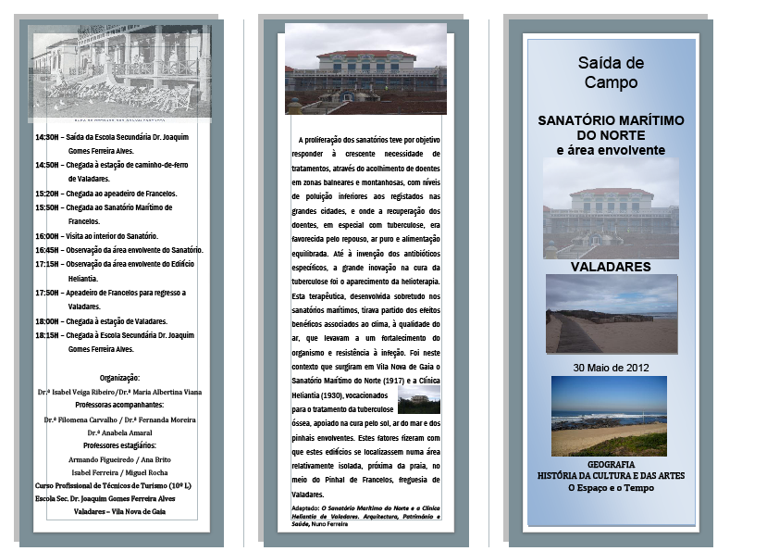

Guião (verso)

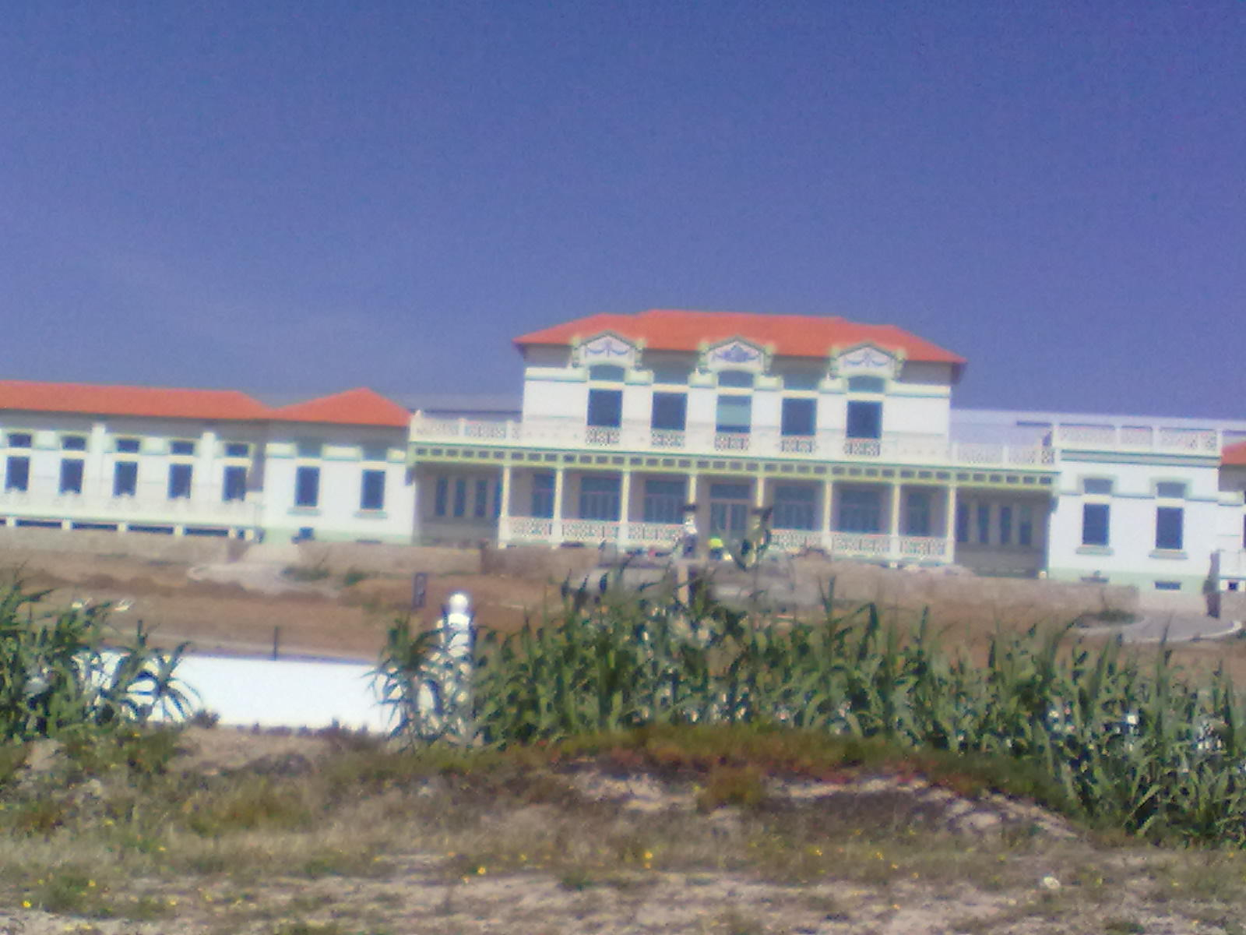
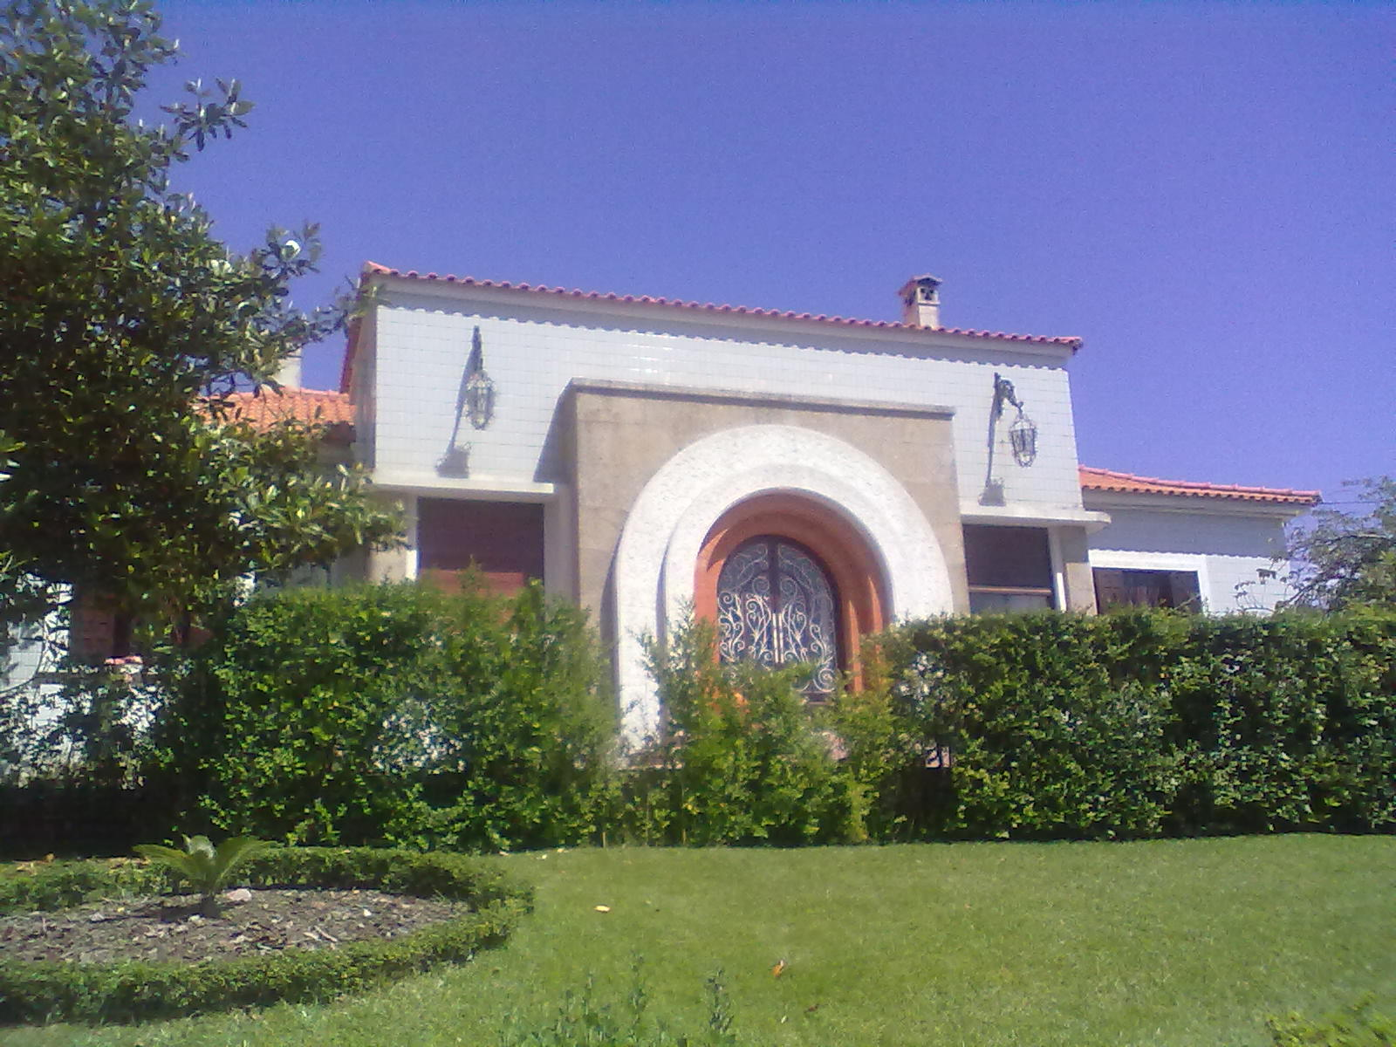
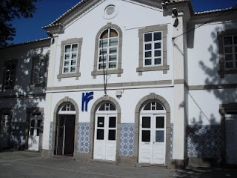
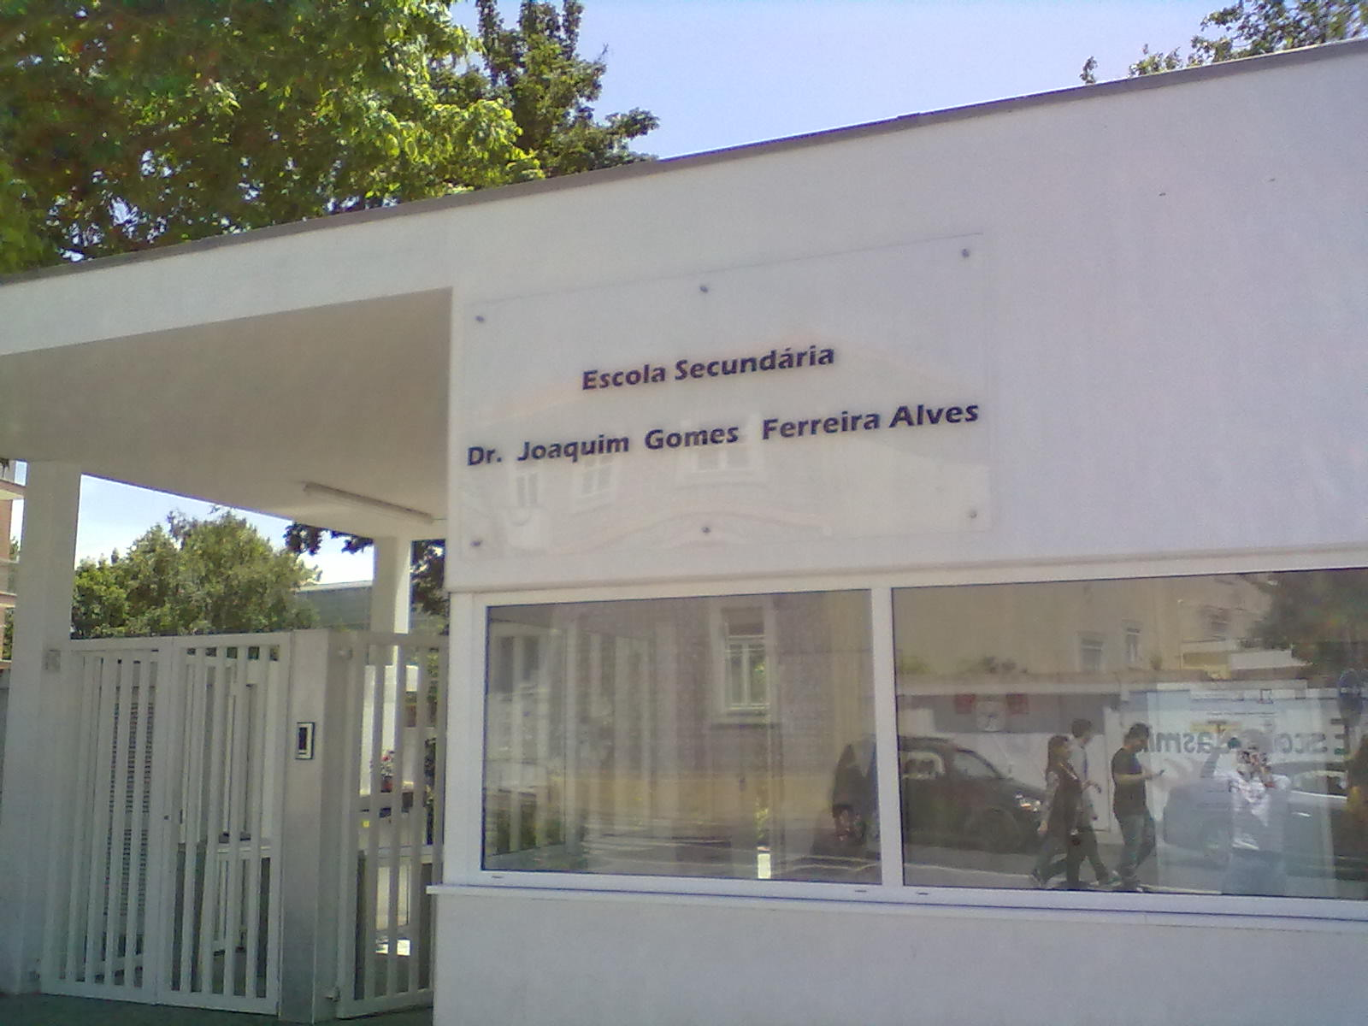
Anexo 11 – Algumas fotos captadas pelos alunos
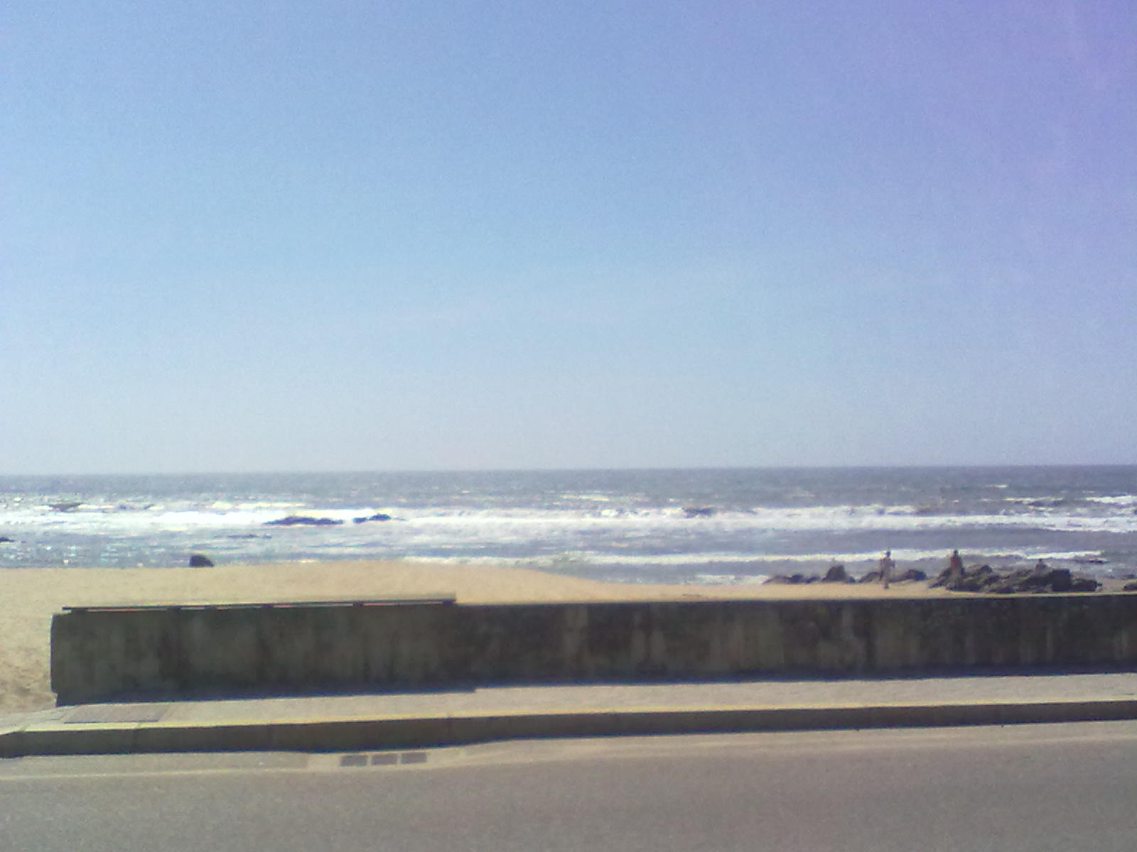
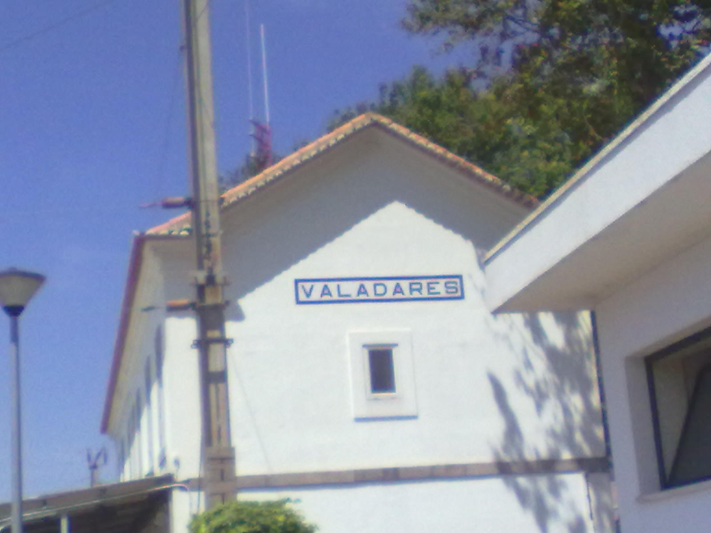
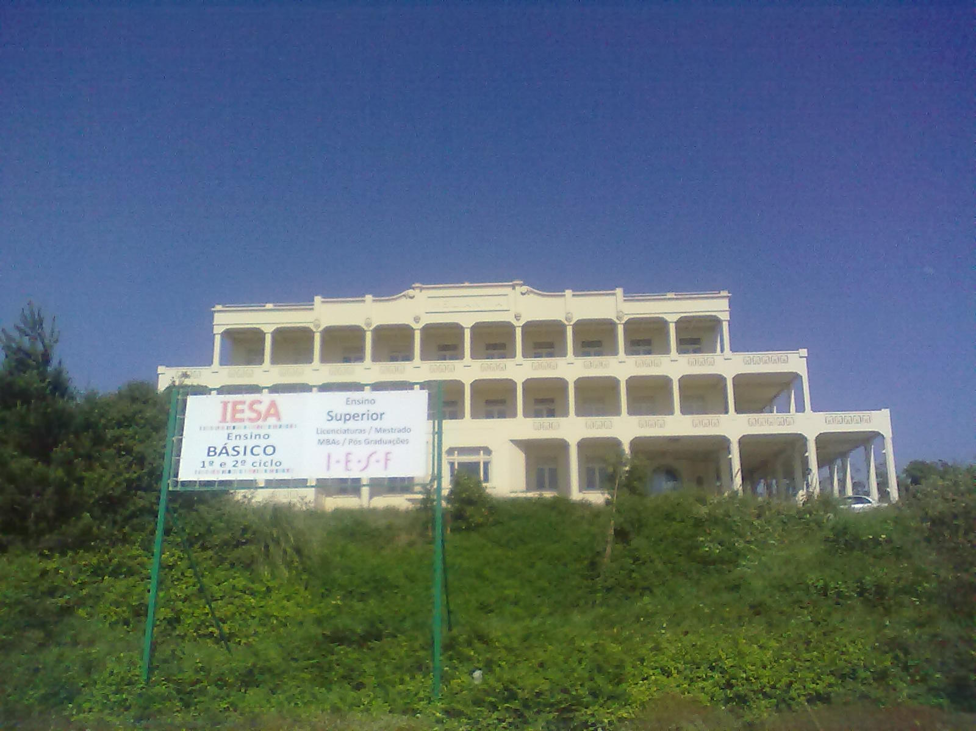
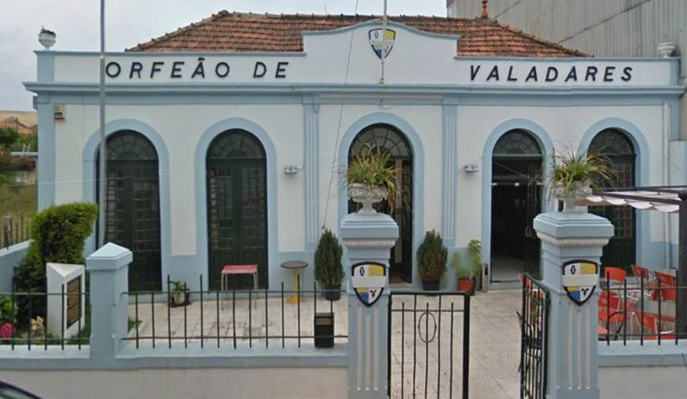

Anexo 12 – Ficha de trabalho nº2
Saída de Campo ao Sanatório Marítimo do Norte
História da Cultura e das Artes e Geografia – 10ºL (Técnicos de Turismo)

1. Refere qual a importância do Sanatório Marítimo do Norte do ponto de vista histórico para ti.
_____________________________________________________________________________
______________________________________________________________________________________________________________________________________________________________________________________________________________________________________________________________________________________________________________________________________________________________________________________________________________________________________________________________________________

2. Indica qual a importância da implementação do Sanatório no espaço em que está localizado.
___________________________________________________________________________________________________________________________________________________________________________________________________________________________________________________________________________________________________________________________________________________________________________________________________________________________________________________________________________________________________________________________________________________________

Anexo 13 – Contactos com a entidade responsável
Ao C/ ARS Norte
Exmo. Sr. Engenheiro João Lourenço:
Vimos por este meio solicitar a sua autorização para uma visita a efetuar ao edifício Sanatório Marítimo do Norte, no dia 30 de Maio de 2012, no âmbito das atividades de estágio de História e Geografia, de um grupo de alunos e professores da nossa escola.
A tabela apresenta possíveis informações relevantes sobre a referida visita de estudo:
Local |  | Sanatório Marítimo do Norte
Data da visita |  | 30 de Maio 2012
Hora de partida (da escola) |  | 14.30 Horas
Hora de chegada |  | 18.30 Horas
Curso |  | C. Profissional Técnico de Turismo
Professoras proponentes |  | Maria Albertina N. Viana e Isabel Veiga Ribeiro
Professoras acompanhantes |  | Anabela Amaral e Fernanda Moreira
Número de pessoas |  | 24
Integração curricular | Disciplina | Geografia (G) e História da Cultura e das Artes (HCA)
Objetivos |  | - Aperceber-se da importância dos elementos naturais, culturais e patrimoniais;  - Reconhecer a importância do património local e promovê-lo de forma adequada à importância de que se reveste, enquadrando-o na região e no país;  - Relacionar o património natural com o património edificado (relação espaço-tempo).

Melhores cumprimentos
Anexo 14 – Proposta de Saída de Campo
PROPOSTA DE SAÍDA DE CAMPO
Local |  |  | Valadares - Sanatório Marítimo do Norte e envolvente
Data da visita |  |  | 30 de Maio 2012
Hora de partida |  |  | 14.30 Horas
Hora de chegada |  |  | 18.30 Horas
Curso |  |  | C. Profissional Técnico de Turismo
Professoras proponentes |  |  | Maria Albertina N. Viana e Isabel Veiga Ribeiro
Professoras acompanhantes |  |  | Filomena Carvalho e Fernanda Moreira
Integração curricular |  | Disciplina | Geografia (G) e História da Cultura e das Artes (HCA)
 |  | Módulo | B3 - “O Quadro Natural de Portugal – A Água” (G)  M9 - “A Cultura do Cinema” (HCA)
Objetivos |  |  | - Desenvolver a capacidade de observação direta;  - Tomar contato com diferentes paisagens;  - Aperceber-se da importância dos elementos naturais, culturais e patrimoniais;  - Conhecer e valorizar os possíveis recursos turísticos de cariz histórico-geográfico, com impacto local e regional;  - Reconhecer a importância do património local e promovê-lo de forma adequada à importância de que se reveste, enquadrando-o na região e no país;  - Promover o espírito de grupo;  - Desenvolver o espírito de responsabilidade;  - Aplicar na prática os conhecimentos adquiridos na sala de aula;  - Relacionar o património natural com o património edificado (relação espaço-tempo).
Avaliação |  |  | - Elaboração por escrito de relatório individual ou em grupo.  - Realização das tarefas solicitadas durante a saída de campo: recolha, registo, seleção e sistematização da informação.
Custos | Transportes  2,80 (Ida e Volta) – Estação de Valadares – Apeadeiro de Francelos
As Professoras proponentes | O Órgão de Gestão
 | Despacho:
Data - / /2012 | Data ____/ /2012

Anexo 15 – Documento para informação e autorização dos encarregados de educação para a saída de campo

SAÍDA DE CAMPO
Ano Letivo 2011-2012
COMUNICAÇÃO AO ENCARREGADO DE EDUCAÇÃO E AUTORIZAÇÃO
Curso: Profissional Técnico de Turismo |  |  | Ano: 10º | Turma: L
Informa-se o Encarregado de Educação do aluno ____________________________________ __________________, n.º ____, que se realizará uma saída de campo a Valadares no âmbito das disciplinas de Geografia e História da Cultura e das Artes, no dia 30 / 05 /2012.

PROGRAMA DA VISITA
Local de comparência | Escola Secundária Dr. Joaquim Gomes Ferreira Alves
Hora de comparência | 14 h 00 m
Partida às | 14 h 30 m
Chegada às | 18 h 30 m
Transporte | Comboio
Alimentação | Deve levar  | Não é necessário levar 
Preço por aluno | 0 €
Professor responsável | Isabel Veiga Ribeiro / Maria Albertina Viana
Professor(es) acompanhante(s) | Anabela Amaral / Fernanda Moreira
……………………………………(Destacar e enviar ao Diretor de Turma)
Autorizo o meu educando ___________________________________, n.º ____, do 10º ano, do Curso Profissional de Turismo, a participar na saída de campo a Valadares, a realizar no dia 30 /05 /2012, responsabilizando-me pelo seu comportamento e atos durante a mesma.
O Encarregado de Educação _________________________________ Data: ___/___/20___

